Выполните слудующие шаги для настройки компьютера под управлением Windows XP.
1. Нажмите Пуск - Панель управления
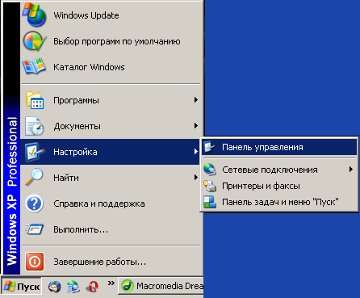

2. В панели управления нажмите на Сетевые подключения

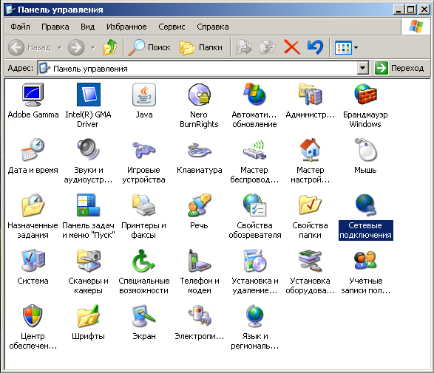

3. В окне Сетевые подключения, нажмите правой кнопкой мыши Подключение по локальной сети, затем нажмите Свойства

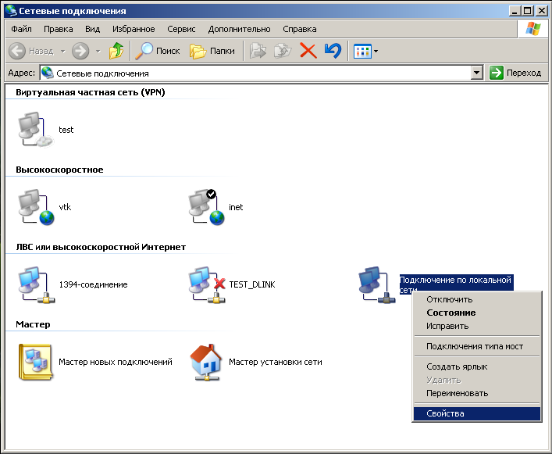

4. В окне Подключение по локальной сети, во вкладке Общие под заголовком "Компоненты, используемые этим подключением" выделите Протокол Интернета (TCP/IP), щелкнув по нему мышкой один раз. Нажмите кнопку Свойства.
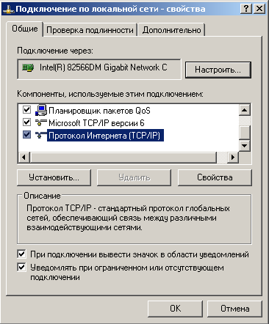

5. В открывшемся окне Свойства: Протокол Интернета (TCP/IP) должны быть указаны сетевые параметры выданные Вам провайдером (IP-адрес, Маска подсети, Основной шлюз, Первичный DNS-сервер),замените значение Первичного DNS-сервера с 82.116.52.1 на 91.210.0.1.
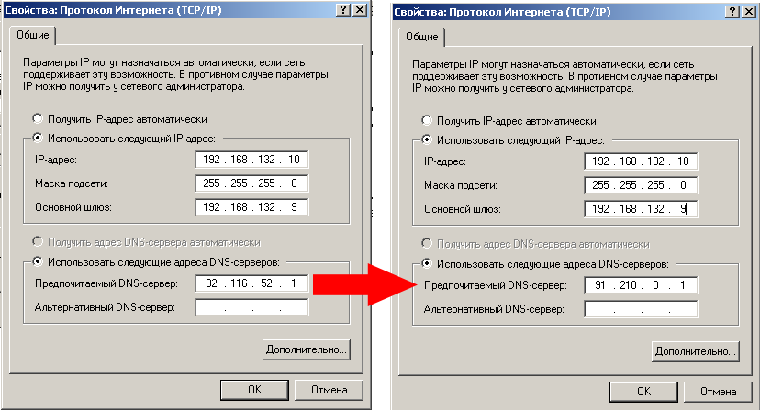

После ввода новых значений, закройте окна Свойства: Протокол Интернета (TCP/IP) и Подключение по локальной сети - свойства, нажав кнопку OK. Проверте доступ в Интернет открыв любую web-страницу.

*Замене подлежит только адрес Первичного DNS-сервера начинающиеся со значений 82.116.52.1, все остальные параметры остаются без изменений.

